Nombre: _____________________________________ fecha: ___________________ Nota: _____________

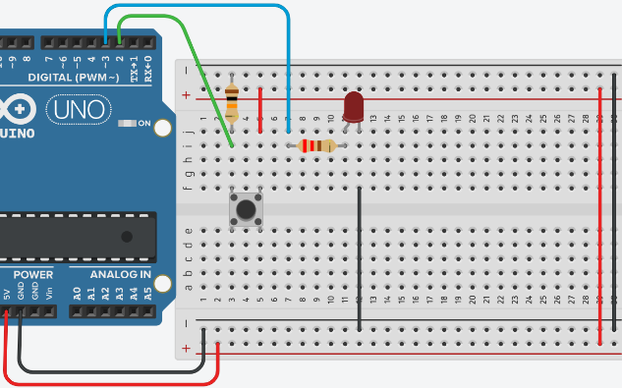
int btn_e = 2, led_s = 3;
bool estado = LOW;

void setup(){
pinMode(led_s, OUTPUT);
pinMode(btn_e, INPUT);
}

void loop(){
if (digitalRead(btn_e) == HIGH){
estado = !estado;
delay(50);
}
digitalWrite(led_s, estado);
}

- ¿Qué es una variable de tipo bool? ¿Qué valores puede almacenar y para qué se utiliza en este programa?
- Explica el significado de la línea estado = !estado; y cómo logra cambiar el estado del LED cada vez que se presiona el pulsador. ¿Qué otro operador lógico podría usarse para el mismo fin?
- ¿Qué es el “rebote” (bouncing) de un pulsador y por qué puede afectar al funcionamiento de este programa? ¿Cómo se podría solucionar?
- En el código, la línea delay(1000); está comentada. ¿Qué efecto tendría si se activara? ¿Por qué el programador decidió comentarla?
- ¿Por qué es necesario configurar el pin del pulsador como INPUT? ¿Qué sucede si se configura como OUTPUT por error? Analiza las consecuencias.
- Implementa una rutina de antirrebote simple añadiendo un delay(50); justo después de estado = !estado;. Observa la diferencia. Pregunta: ¿El comportamiento mejoró? ¿Qué sucede si aumentas el delay a 200 ms? ¿Y si lo reduces a 5 ms?
- Modifica el programa para que el LED parpadee 3 veces rápidamente cada vez que se presiona el botón, en lugar de simplemente cambiar su estado. Utiliza un bucle for. Pregunta: ¿Cómo se comporta ahora el circuito? ¿El parpadeo es siempre el mismo independientemente de cuánto tiempo se mantenga presionado el botón?
- Cambia la lógica del pulsador para que use una resistencia pull‑up interna. Para ello, configura pinMode(btn_e, INPUT_PULLUP); y modifica la condición del if para que detecte LOW en lugar de HIGH. Pregunta: ¿Necesitas cambiar el conexionado del pulsador? ¿Qué ventaja tiene usar la resistencia pull‑up interna?
- Añade un segundo LED en el pin 4. Modifica el programa para que el segundo LED siga el estado invertido del primero: cuando el primer LED esté encendido, el segundo debe estar apagado, y viceversa. Pregunta: ¿Qué observas? ¿Cómo se logra la inversión?
- Reemplaza el LED por un servomotor (conectado al pin 9). Modifica el código para que cada vez que se presione el botón, el servomotor cambie entre dos posiciones (por ejemplo, 0° y 90°). Pregunta: ¿El comportamiento es similar al del LED? ¿Qué librería necesitas incluir y cómo se controla el servomotor?

